ХХХХ ХХХХХХ |  | ХХХХ ХХХХХХ
ХХХХ ХХХХХХ |  | ХХХХ ХХХХХХ
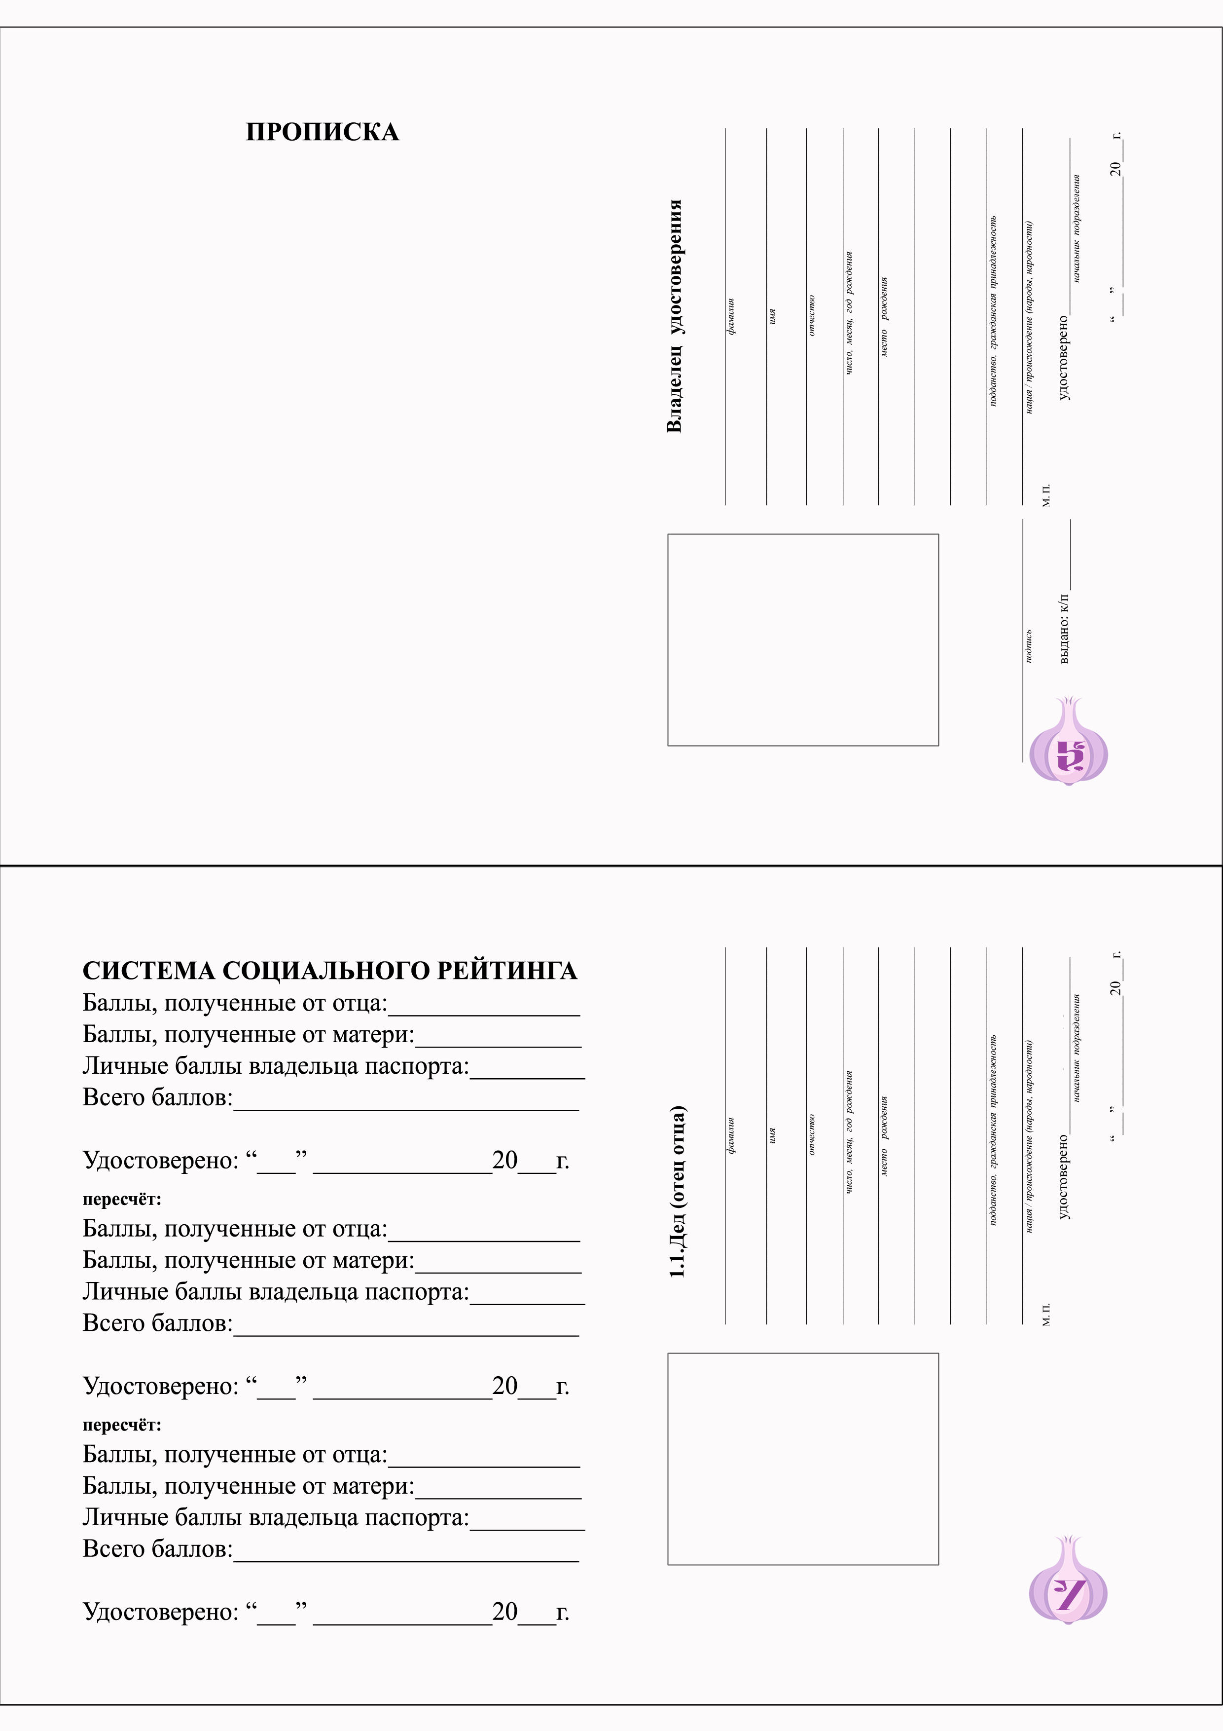

ХХХХХХ  ХХХ  ХХХХХ  99.99.1000-99.99.1000  ХХХХХХХ,  ХХХХХХХ губ.  СССР, РИ, Золотой Орды  русский/Великорус  ХХХХХХ |  | ХХХХХ  Поместите здесь ваш текст  ХХХХХХ  ХХХХХХ  Х ххххх 1000 года  г. ХХХХХ  ХХХХХХХХ  СССР, РИ, Золотой Орды  Русский/ Татарин  ХХХХ ХХХХХХ
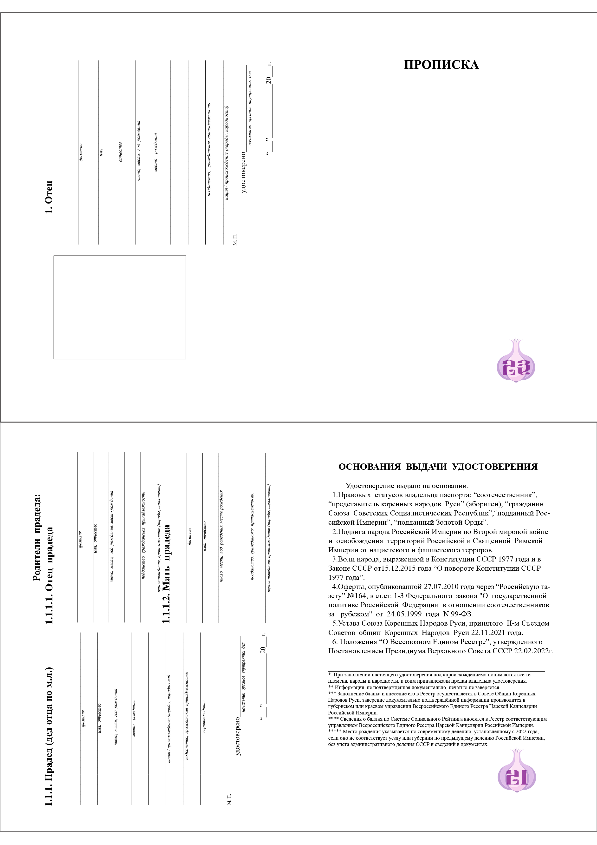  ХХХХХ  ХХХХХ  ≈ 1000 - 1000  ХХХХХ р-н  ХХХХХ уезд, ХХХХ губ.  русский / Мордовин  СССР, РИ,  Православный | ХХХХХ  ХХХХХ  ≈ ХХХХХ  ХХХХХХХ, ХХХХХ губ.  РИ, Золотой Орды  Православный / Великорус  ХХХХХХХ  ХХХХХХХХ  ≈ 1000  ХХХХХХХ, ХХХХХХ губ.  РИ, Золотой Орды  Православная / Великоруска | ХХХХХ  ХХХХХ  ХХХХХ  ХХ.ХХ.1000-ХХ.ХХ.ХХХХ  д. ХХХХХХ,  ХХХХХХ р-н,  ХХХХХ уезд, ХХХХХХ губ.  СССР, РИ, Золотой Орды  русский/Великорус  ХХХХ ХХХХХХ
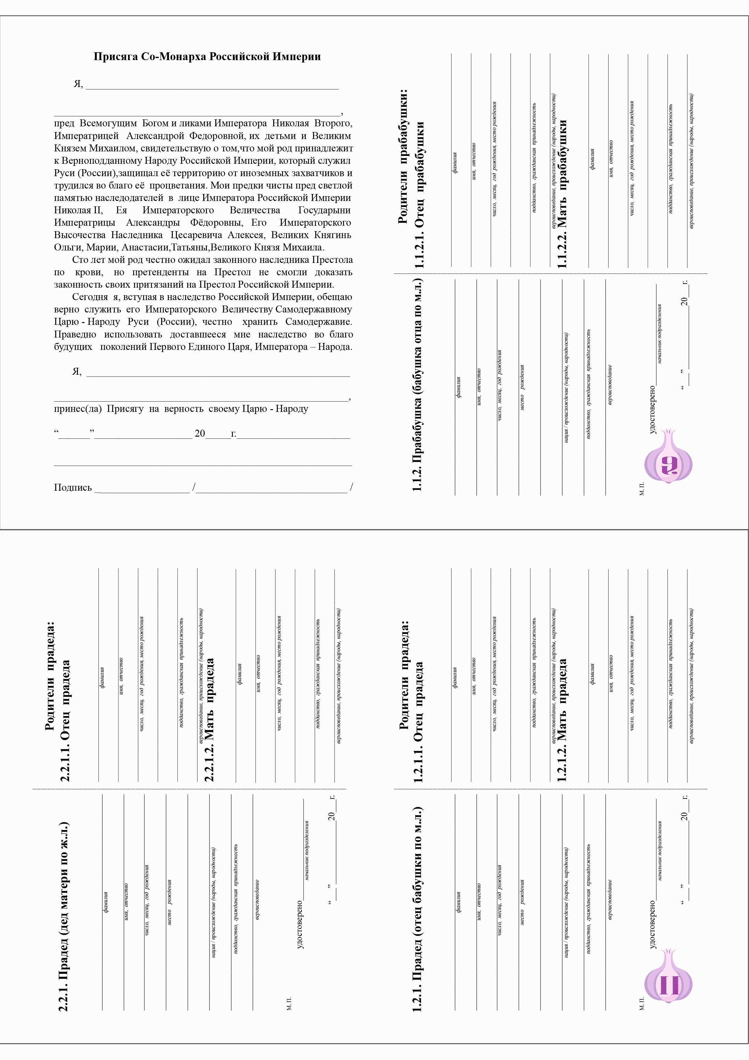  ХХХХХ  ХХХХ  ≈ 1000 -  ХХХХХХХХХХХХХХ  русский/ Казак  РИ  Православие | ХХХХХХ  ХХХХХХХ  ≈ 10000 -  ХХХХХХХ  РИ, Золотой Орды  Православный/Казак  ХХХХХХ  ХХХХХХ  ≈ 10000 - …  ХХХХХХХХХ  РИ,  Православная / Турчанка
ХХХХХ  ХХХХХХ  1000-1000  ХХХХХХХ  ХХХХХ уезд, ХХХХХ губ.  русский/ Великорус, Грек  СССР, РИ, Золотая Орда  Православие | ХХХХХ  ХХХХХХХ  10000 -  ХХХХХХХ  РИ,  Православие/Великорус  ХХХХХ  ХХХХХХ  1000 –  ХХХХХХХХХХХХХх  Золотая Орда  Православие/Гречанка | ХХХХХХ  ХХХХХХ  ≈ 10000 –  ХХХХХХХ  ХХХХХХХ  русская / Великоруска  Золотая Орда  Православие |  | ХХХХХХ  ХХХХХХХ  ≈ 10000 - ….  хХХХХХХХ  Золотая Орда  Православие / Великорус  ХХХХХ  ХХХХХХХ  ≈ 10000 - …  ХХХХХХХХ  Золотая Орда  Православие /Великоруска
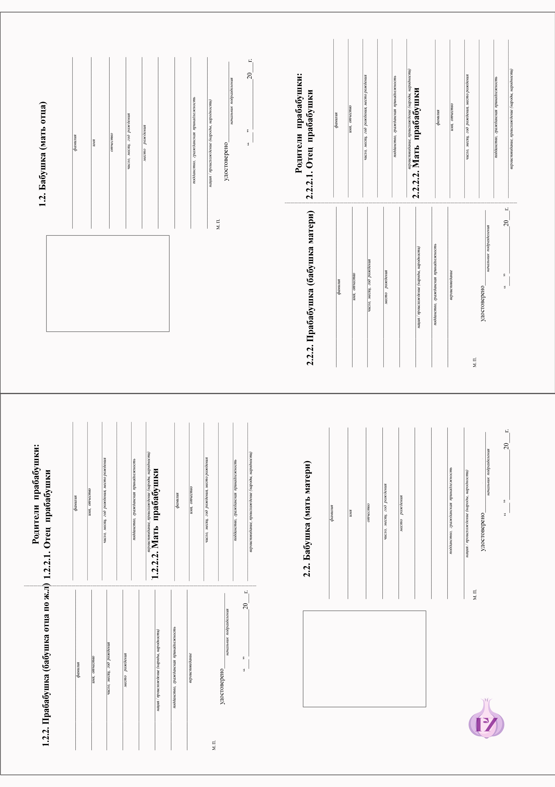  ХХХХХХХ  ХХХХХХХ  ХХ.ХХ.1ХХХ -ХХ.ХХ.1000  г. ХХХХ  ХХХХ  русская /Великоруска  СССР, РИ, Золотая Орда  Православная | ХХХХ  ХХХХ  ≈ 10000  ХХХХХ  РИ, Золотая Орда  Православный /Великорус  ХХХХ  ХХХХХХХХХХ  ≈ 1850  г. Нарым, Томская губерния  РИ, Золотая Орда  Православная / Великоруска | ХХХХХХХХХ  ХХХХХ  ХХХХХХ  ХХ.ХХ.1ХХХ – ХХ.ХХ.1ХХХ  ХХХХХ  ХХХХХХХХ  СССР, РИ, Золотая Орда  русская/ Великоруска, Остячка  ХХХХ ХХХХХХ
ХХХХХ  ХХХХХ  ХХХХХ  ХХХХ – ХХ.ХХ.1ХХХ  г. ХХХХХХ,  ХХХХХХ уезд,  ХХХХХХ губерния  СССР, РИ, Золотая Орда  русская /Великоруска  ХХХХ ХХХХХХ |  | ХХХХХ  ХХХХ  ≈ ХХХХ – ХХ.ХХ.1ХХХ  ХХХХХХ уезд  ХХХХХ губерния  русская/ Великоруска  РИ, Золотая Орда  староверка |  |  | ХХХХХ  ≈ 1000 - …  ХХХХ, ХХХХХ губ.  Золотая Орда  старовер / Великорус  ХХХХХ  ХХХХХХ  ≈ 1ХХХ - …  ХХХХ , ХХХХХ  Золотая Орда  староверка / Великоруска
 |  | ХХХХХХ  ХХХХХХХ  ≈ 1ХХХ  ХХХХХХ  ХХХХХХ губерния  русская / Казачка  РИ,  Православие |  |  | ХХХХХ  ХХХХХХ  ХХ.ХХ.1ХХХ-ХХ.ХХ.1ХХХ  ХХХХХХХХХХХ  РИ  ХХХХХ  ХХХХХХХХ  ХХ.ХХ.1000-ХХ.ХХ.1000  ХХХХХХХХХХХ  РИ  Мусульманка/Киргизка
ХХХХХХ

ХХХХХХ
ХХХХХ

ХХ.ХХ.1ХХХ – ХХ.ХХ.1000

ХХХХХХХХ,

ХХХХХХХХХ уезд

ХХХХХх губерния

СССР, РИ

русская / Великоруска

ХХХХ ХХХХХХ

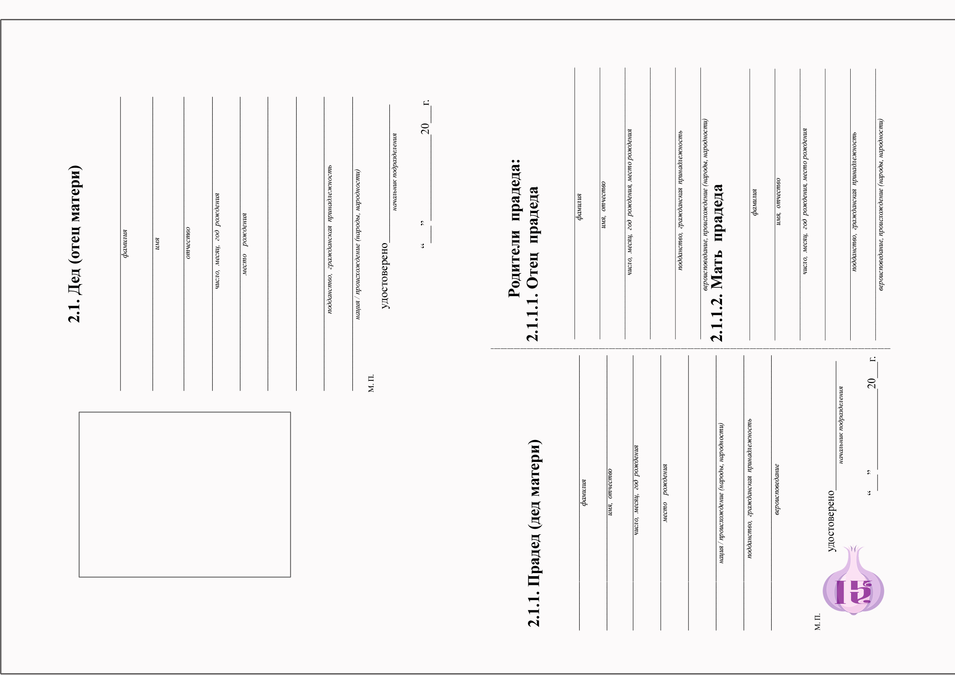 |  | ХХХХХХ  ХХХХХХ  ХХХХХХ  ХХ.ХХ.1000 – ХХ.ХХ.1000  д. ХХХХ, ХХХХ  ХХХХХ  ХХХХХХХХ  СССР, РИ  русский / Казак  ХХХХ ХХХХХХ
 |  | ХХХХХ  ХХХХХ  ≈ 1865  Томская губерния  русский / Таджик  СССР, РИ, Золотая Орда  Православный | ХХХХХ  ХХХХХХ  ХХ.ХХ.1ХХХ-ХХ.ХХ.1ХХХ  ХХХХХХХХХХХ  РИ  ХХХХХХ  ХХХХХ  ХХХХХХХХ  ХХ.ХХ.1000-ХХ.ХХ.1000  ХХХХХХХХХХХ  РИ  Мусульманка/Таджичка

